**Sportowe legginsy na siłownię**

**Sportowe legginsy na siłownię to strój bardzo często wybierany przez osoby uprawiające sport. Zapewnia odpowiedni komfort i wygodę. Dopasowane do naszego ciała sportowe legginsy nie krępują ruchów.**

**Jak wybrać sportowe legginsy na siłownię?**

Odpowiedni strój treningowy to bardzo ważny element. Musi on być przede wszystkim wygodny i zapewnić nam komfort nawet podczas ciężkich treningów. **Sportowe legginsy na siłownię** to najczęściej wybierany przez kobiety strój treningowy. Bardzo dobrze przylegają do ciała dzięki czemu uzyskujemy efekt drugiej skóry. Dobrze dopasowane *sportowe legginsy na siłownię* to gwarancja wygody, ponieważ nie krępują ruchów i nie ograniczają użytkownika. Ponadto z łatwością kupisz legginsy o różnym kroju, które podkreślą sylwetkę i kształty ciała. Szeroki wybór modeli sprawia, że można znaleźć legginsy praktycznie w każdym kolorze i wzorze.

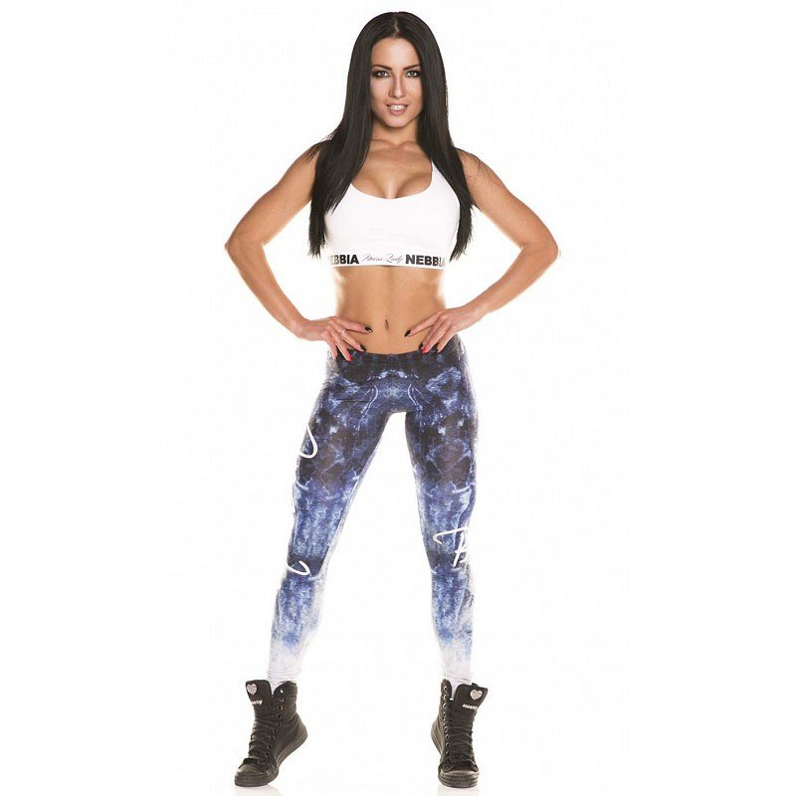

**Na co zwrócić uwagę przy zakupie sportowych legginsów?**

Pierwszą rzeczą jest materiał, z którego wykonane są legginsy. Musi być on odpowiednio wytrzymały i elastyczny oraz lekki. Dobry materiał sprawia, że legginsy świetnie dopasowują się do sylwetki. Równie ważną kwestią jest odprowadzanie potu. Legginsy sportowe marki Nebbia produkowane są z najwyższej jakości zaawansowanych technologicznie materiałów, które gwarantują oddychanie odzieży podczas treningu oraz większą wytrzymałość i elastyczność.

[Sportowe legginsy na siłownię](https://nebbia.pl/162-spodnie-i-legginsy)